MyMess

Aplicație pentru socializare

Arhitectura sistemului

|  |  |
| --- | --- |
| **Nume proiect** | MyMess |
| **Nume document** | Arhitectura sistemului / Achitectural Design Document |
| **Autori** | Vasile Enachi  Alexandru Ilioi  Gabriel Strilciuc  Ancuța Panainte |
| **Reviewed by** | Adrian Alexandrescu |
| **Status** | În lucru |

***Versiuni***

|  |  |  |
| --- | --- | --- |
| Dată | Versiune | Modificări |
| 18.10.2020 | 0.1 | Structura documentului |
|  |  |  |
|  |  |  |

# Introducere

## Scopul documentului

Documentul descrie descopunerea proiectului software în mai multe componente separate. Se vor descrie: arhitectura aplicației, diagramele de clase ale serviciilor și diagrama ER a bazei de date.

## Scurtă descriere a proiectului

În cadrul acestui proiect ne-am propus realizarea unei platforme web pentru socializare, care va permite utilizatorilor de a comunica între ei și a-și face prieteni.

## Definiții și abrevieri

* ADD – Arhitectura sistemului / Achitectural Design Document
* * – opțional / nice to have

# Prezentarea sistemului

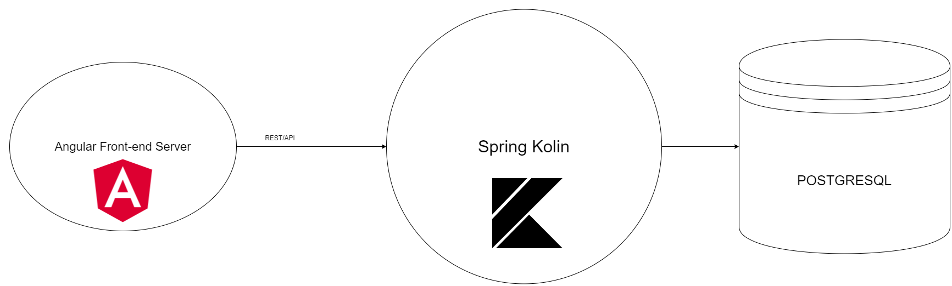Diagrama arhitecturii generale

Diagrama ER a bazei de date

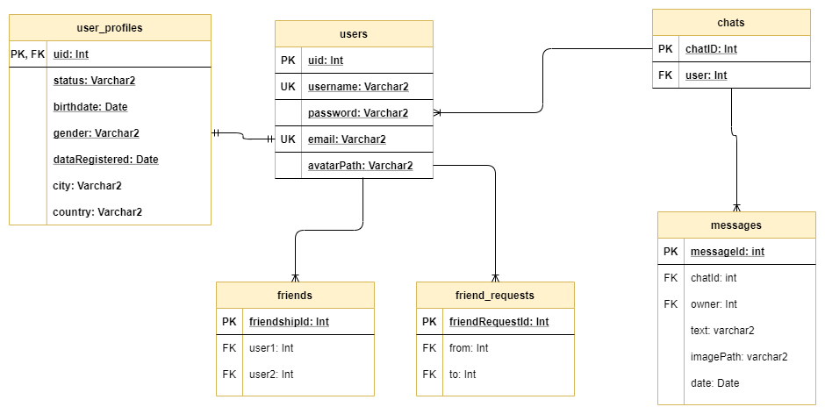

2.1 Despre PostgreSQL

PostgreSQL este un sistem de baze de date relațional obiect puternic, open source, cu peste 30 de ani de dezvoltare activă, care i-a adus o reputație puternică pentru fiabilitate, robustețe a caracteristicilor și performanță.

2.2 Despre Angular framework

Angular este o platformă și un cadru pentru crearea de aplicații client cu o singură pagină folosind HTML și TypeScript. Angular este scris în TypeScript. Implementează funcționalități de bază și opționale ca un set de biblioteci TypeScript pe care le importați în aplicațiile dvs.

2.3 Despre Spring boot

Spring Framework oferă un model cuprinzător de programare și configurare pentru aplicații de întreprindere moderne bazate pe Java - pe orice tip de platformă de implementare. Un element cheie al Spring este suportul infrastructural la nivel de aplicație: Spring se concentrează pe „instalarea” aplicațiilor de întreprindere, astfel încât echipele să se poată concentra pe logica de afaceri la nivel de aplicație, fără legături inutile cu medii de implementare specifice

Diagrama de clase a microserviciilor

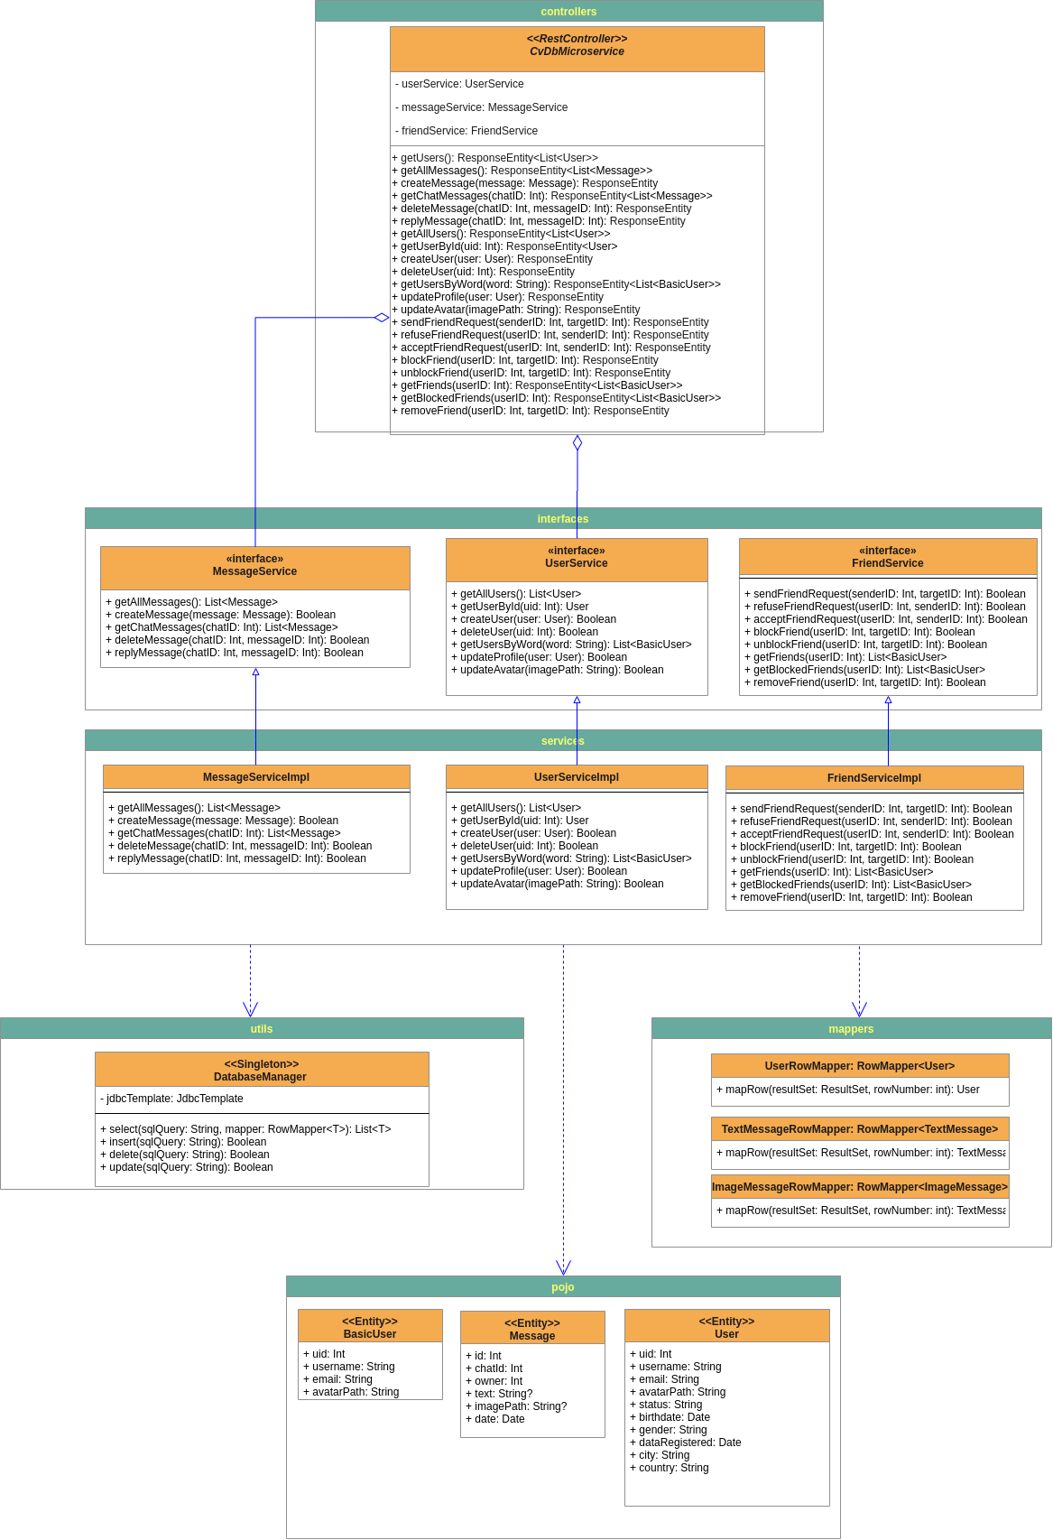

# Arhitectura top-level

## Identificarea componentelor

Principalele componente ale aplicației sunt constituite din:

* server-ul de front-end construit cu ajutorul framework-ului Angular(js)
* server-ul de back-end construit cu ajutorul framework-ului Spring(kotlin)
* persistenta datelor într-o baza de date PostgreSQL

## Relațiile și comunicarea dintre componente

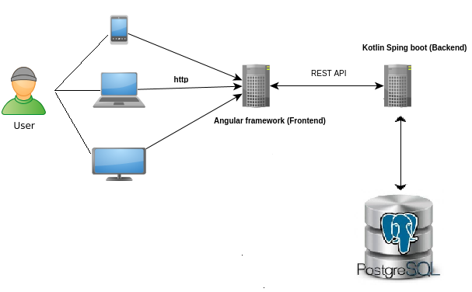

# Descrierea componentelor

* Clientul folosește aplicația propriu zisa printr-un browser web(Chrome, Firefox, etc.) în care poate vizualiza paginile web ale aplicației și în care poate interactiona cu presentation layer-ul.
* Server-ul de front-end va primi cererile HTTP ale clientului trimise din browser și va compune view-ul împreuna cu informațiile oferite de server-ul de back-end. Astfel server-ul de front end comunica direct cu utilizatorii și cu server-ul de back-end.
* Server-ul de back-end receptioneaza cereri HTTP de la server-ul de front-end și răspunde cu datele necesare pentru a afisa o pagina web a aplicației către client. Acest server interactioneaza cu nivelul de persistenta al datelor: baza de date PostgreSQL.

# Concluzii

Implementarea unei platforme de socializare intră în categoria proiectelor avansate. În cadrul acestui proiect ne propunem să elaborăm o implementare a acesteia cu funcționalități minime de bază pentru a ne face o idee despre complexitatea si funcționarea lor.